**ĐẠI HỌC ĐÀ NẴNG**

**TRƯỜNG ĐẠI HỌC KINH TẾ**

**KHOA THỐNG KÊ – TIN HỌC**



**BÁO CÁO NHÓM**

**ĐỀ TÀI:**

**QUẢN LÝ CƠ SỞ DỮ LIỆU**

**QUÁN BIA TRỊNH**

GVHD: Th.S Cao Thị Nhâm

**Sinh viên thực hiện:**

1. Phan Mai Tuệ Nhi (Leader)
2. Nguyễn Thế Quân
3. Nguyễn Ngọc Đức
4. Ngô Thị Kim Phương
5. Lê Anh Thư

Lớp: 46K21.3

*Đà Nẵng, tháng 12 năm 2022*

**ĐÁNH GIÁ PHÂN CHIA CÔNG VIỆC**

|  |  |  |  |
| --- | --- | --- | --- |
| **TÊN THÀNH VIÊN** | **PHÂN CHIA CÔNG VIỆC** | **ĐÁNH GIÁ** | **PHẦN TRĂM (%)** |
| Nguyễn Ngọc Đức | R1, R3, R7 | Hoàn thành | 20% |
| Ngô Thị Kim Phương | R1, R2.2, R6 | Hoàn thành | 20% |
| Nguyễn Thế Quân | R1, R2.3, R4 | Hoàn thành | 20% |
| Phan Mai Tuệ Nhi | R1,R8 | Hoàn thành | 20% |
| Lê Anh Thư | R1, R2.1, R5 | Hoàn thành | 20% |

**MỤC LỤC**

**1. THIẾT KẾ CƠ SỞ DỮ LIỆU MỨC KHÁI NIỆM 6**

1.1 Xây dựng ER cho ĐƠN MUA HÀNG 6

1.2 Xây dựng ER cho PHIẾU XUẤT KHO 9

1.3. TÍCH HỢP ER1 VÀ ER2 12

**2. THIẾT KẾ CƠ SỞ DỮ LIỆU MỨC LOGIC 13**

**3. THIẾT KẾ CƠ SỞ DỮ LIỆU MỨC VẬT LÝ 15**

**4. XÂY DỰNG CƠ SỞ DỮ LIỆU 22**

**5. XÁC ĐỊNH VÀ TẠO INDEX CHO THUỘC TÍNH CẦN THIẾT 26**

**6. XÂY DỰNG CƠ CHẾ BẢO MẬT CHO CƠ SỞ DỮ LIỆU VỪA TẠO 28**

**7. XÂY DỰNG CƠ CHẾ BACKUP CHO CƠ SỞ DỮ LIỆU VỪA TẠO 30**

**8. XÂY DỰNG ỨNG DỤNG TESTDB 34**

8.1 Form Đăng nhập 34

8.2 Form Giao diện chính 34

8.4 Form Quản lý nhân viên 35

8.3 Form Quản lý hàng hóa 36

8.5 Form Quản lý khách hàng 36

8.6 Form quản lý hóa đơn mua 37

8.7 Form Quản lý hóa đơn xuất 37

**9. Giả sử lượng dữ liệu rất lớn, không đủ lưu trữ trong một ổ đĩa. Nhóm dự án hãy đưa ra phương án giải quyết TỐT NHẤT cho vấn đề đã đặt ra và thực hiện trên CSDL đã xây dựng. 38**

**10. Để đề phòng phương án hệ thống TESTDB bị tấn công bằng SQL Injection. Nhóm dự án hãy đưa ra phương án tốt nhất và thực thi phương án đó. 42**

**DANH MỤC HÌNH ẢNH**

Hình 1. 1. Hoá đơn của ĐƠN MUA HÀNG 3

Hình 1. 2. Mô hình ER cho ĐƠN MUA HÀNG 5

Hình 1. 3. PHIẾU XUẤT KHO 6

Hình 1. 4. Mô hình ER cho PHIẾU XUẤT KHO 8

Hình 1. 5. Mô hình tích hợp ER1 & ER2 9

Hình 8. 1. Form Đăng nhập 32

Hình 8. 2. Form Giao diện chính 32

Hình 8. 3. Form Giao diện chính 33

Hình 8. 4. Form Quản lý hàng hoá 33

Hình 8. 5. Form Quản lý nhân viên 34

Hình 8. 6. Form Quản lý khách hàng 34

Hình 8. 7. Form Quản lý đơn mua hàng 35

Hình 8. 8. Form Quản lý hoá đơn xuất 35

**DANH MỤC BẢNG BIỂU**

Bảng 1. 1. Thông tin của ĐƠN MUA HÀNG 5

Bảng 1. 2. Thực thể, thuộc tính của ĐƠN MUA HÀNG 6

Bảng 1. 3. Thông tin của PHIẾU XUẤT KHO 8

Bảng 1. 4. Thực thể, thuộc tính của PHIẾU XUẤT KHO 9

Bảng 3. 1. Bảng Người mua hàng 14

Bảng 3. 2. Bảng Mua 15

Bảng 3. 3. Bảng mua chi tiết 15

Bảng 3. 4. Bảng Thu ngân 16

Bảng 3. 5. Bảng Quản Lý 16

Bảng 3. 6. Bảng Nhà cung cấp 17

Bảng 3. 7. Bảng Hàng 17

Bảng 3. 8. Bảng Người nhận hàng 18

Bảng 3. 9. Bảng Kho 18

Bảng 3. 10. Bảng Người xuất kho 19

Bảng 3. 11. Bảng Xuất 19

Bảng 3. 12. Bảng Xuất chi tiết 20

# 1. THIẾT KẾ CƠ SỞ DỮ LIỆU MỨC KHÁI NIỆM

## 1.1 Xây dựng ER cho ĐƠN MUA HÀNG

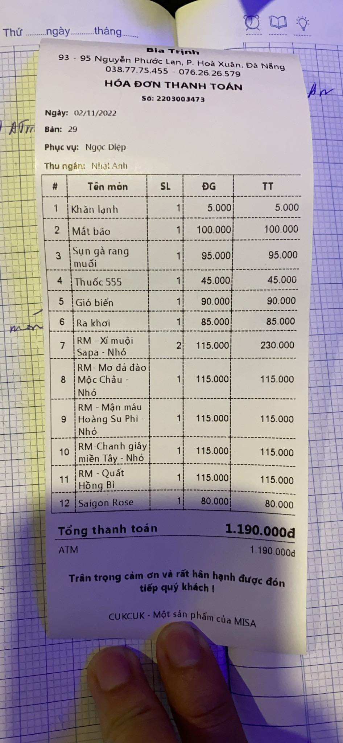

*Hình 1. 1. Hoá đơn của ĐƠN MUA HÀNG*

**Bước 1: Chọn lọc thông tin**

|  |  |  |
| --- | --- | --- |
| **Từ trong HSDL** | **Từ rõ nghĩa** | **Viết tắt** |
| Bàn  số | Bàn khách hàng ngồi | BanID |
| Tên Nhân viên | Tên Nhân viên | TenNV |
| Chức vụ | Chức vụ nhân viên | Chucvu |
| Tên món | Tên món | TenMon |
| S.lượng | Số lượng món bán cho khách hàng | SoLuong |
| Đơn giá | Đơn giá | DonGia |
| Thành tiền | Thành tiền (bằng số lượng x đơn giá) | ThanhTien |
| Tổng thanh toán | Tổng thanh toán | TongTT |
| Ngày/ tháng/ năm | Ngày khách hàng mua hàng hóa | NgayLap |

*Bảng 1. 1. Thông tin của ĐƠN MUA HÀNG*

Sau khi chọn lọc các thông tin trong hóa đơn, thì nhóm 14 nhận thấy còn thiếu nhiều thông tin quan trọng trong việc quản lý dữ liệu nên chúng em quyết định thêm vào một số thông tin như sau:

* Mã nhân viên
* Số điện thoại nhân viên
  + Địa chỉ nhân viên
  + Mã khách hàng
  + Số điện thoại khách hàng
  + Tên khách hàng
  + Địa chỉ khách hàng
  + Mã hóa đơn
  + Số chỗ ngồi
  + Mã món
  + Số lượng món
  + Tình trạng món
  + Mã danh mục
  + Tên danh mục

**Bước 2: Xác định thực thể, thuộc tính**

-        NHÂN VIÊN (NhanVienID, TenNV, SoDT, DiaChiNV, ChucVu)

-        KHÁCH HÀNG (KhachHangID, TenKH, SoDT, DiaChi)

-        MÓN (MonID, TenMon, DonGia, SoLuong,  TinhTrang)

-        BÀN (BanID, SoChoNgoi)

-        DANHMUC (DanhMucID, TenDanhMuc)

|  |  |  |
| --- | --- | --- |
| **Từ trong HSDL** | **Từ rõ nghĩa** | **Viết tắt** |
| Mã khách hàng | **~~Mã khách hàng~~** | KhachHangID |
| Tên khách hàng | ~~Tên của khách hàng~~ | TenKH |
| Số điện thoại | ~~Số điện thoại khách hàng~~ | SoDT |
| Địa chỉ | ~~Địa chỉ của khách hàng~~ | DiaChi |
| Mã nhân viên | **~~Mã nhân viên~~** | NhanVienID |
| Tên nhân viên | ~~Tên của nhân viên~~ | TenNV |
| Số điện thoại | ~~Số điện thoại của nhân viên~~ | SoDT |
| Địa chỉ | ~~Địa chỉ của nhân viên~~ | ĐiaChiNV |
| Chức vụ | ~~Chức vụ nhân viên~~ | ChucVu |
| Mã món | **~~Mã món~~** | MonID |
| Tên hàng hóa | ~~Tên của món~~ | TenMon |
| Đơn giá | ~~Đơn giá của món~~ | DonGia |
| Số lượng | ~~Số lượng món~~ | SoLuong |
| Tình trạng | ~~Tình trạng của món~~ | TinhTrang |
| Mã bàn | **~~Mã bàn~~** | BanID |
| Số chỗ ngồi | ~~Số chỗ ngồi~~ | SoChoNgoi |
| Mã danh mục | **~~Mã danh mục~~** | DanhMucID |
| Tên danh mục | ~~Tên danh mục~~ | TenDanhMuc |
| Mã hóa đơn | **Mã hóa đơn** | HoaDonID |
| Ngày lập | Ngày lập | NgayLap |
| Số lượng | Số lượng hàng hóa bán cho khách hàng | SoLuong |
| Thành tiền | Thành tiền (bằng số lượng x đơn giá) | ThanhTien |
| Tổng thanh toán | Tổng thanh toán | TongTT |

*Bảng 2:Bảng xác định thực thể và thuộc tính*

**Bước 3: Xác định mối quan hệ**

MUA: bao gồm các thuộc tính còn lại trong từ điển

MUA (HoaDonID, NgayLap, SoLuong, ThanhTien, TongTT)

MÓN thuộc DANH MỤC

**Bước 4: Vẽ**

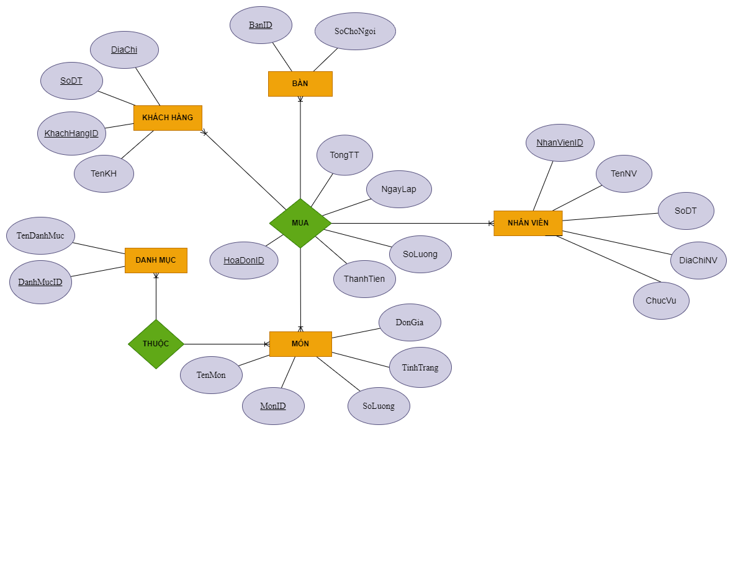

*Hình 1. 2. Mô hình ER cho ĐƠN MUA HÀNG*

## 1.2 Xây dựng ER cho PHIẾU NHẬP KHO

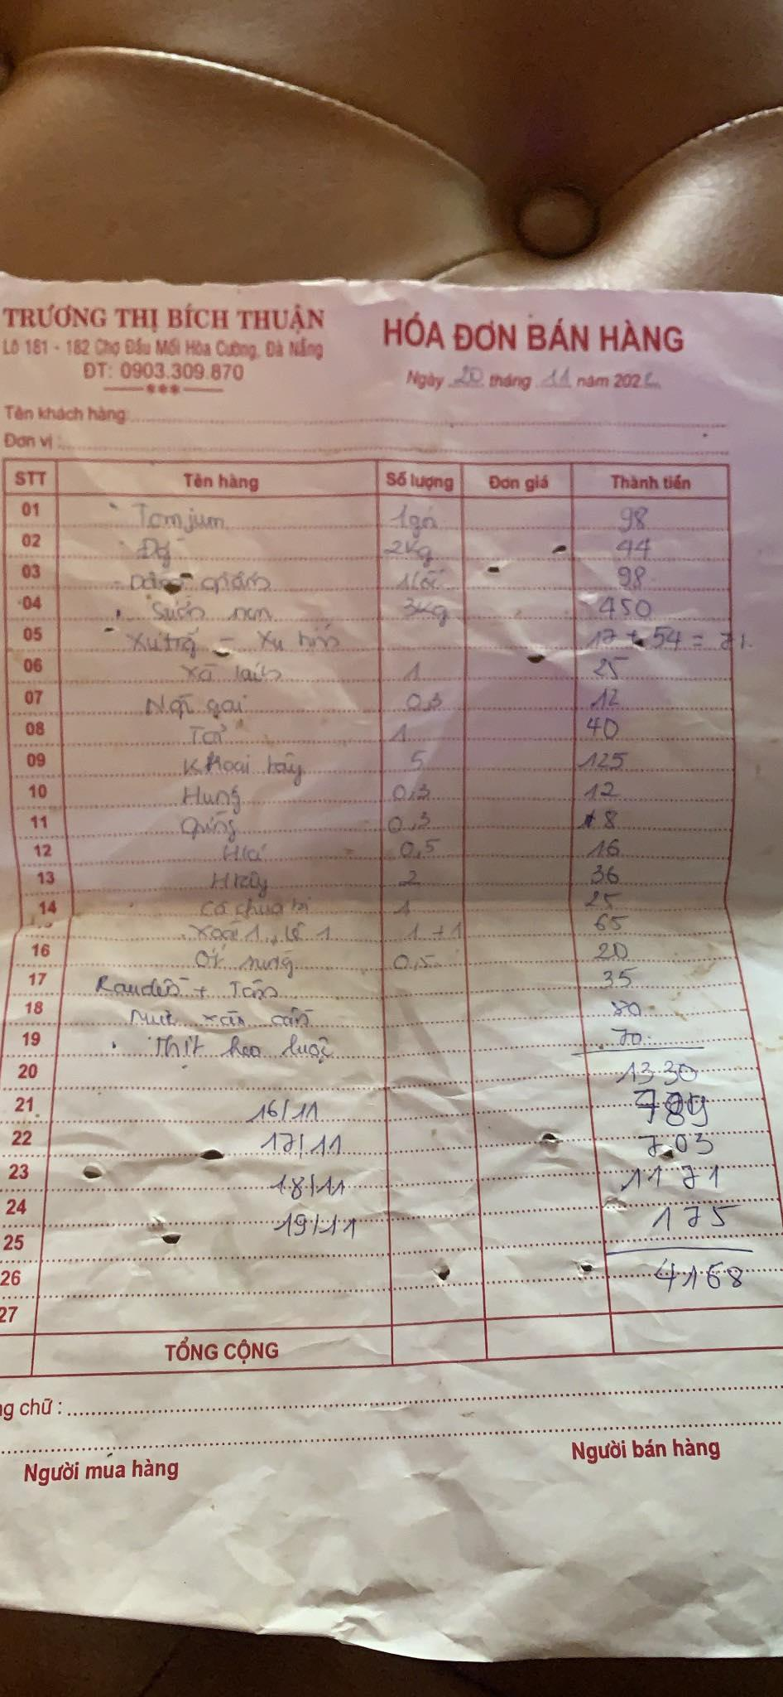

*Hình 1. 3. Hóa đơn của PHIẾU NHẬP KHO*

**Bước 1: Chọn lọc thông tin**

|  |  |  |
| --- | --- | --- |
| **Từ trong HSDL** | **Từ rõ nghĩa** | **Viết tắt** |
| Tên khách hàng | Tên nhân viên mua hàng | TenNV |
| Đơn vị | Tên cửa hàng mua | TenCHM |
| Tên hàng | Tên hàng | TenHang |
| Đơn giá | Đơn giá | DonGia |
| Số lượng | Số lượng | SoLuong |
| Thành tiền | Thành tiền | ThanhTien |
| Tổng cộng | Tổng cộng | Tong |
| Người bán hàng | Tên nhà cung cấp | TenNCC |
| Địa chỉ | Địa chỉ nhà cung cấp | DiaChi |
| SĐT | Số điện thoại nhà cung cấp | SDT |
| Ngày mua | Ngày mua | NgayMua |

*Bảng 1. 3. Thông tin của PHIẾU NHẬP KHO*

**Bước 2: Xác định thực thể, thuộc tính**

· NHÂN VIÊN (NhanVienID, TenNV, TenCHM)

· HÀNG (HangHoaID, TenHang, DonGia)

· NHÀ CUNG CẤP (SDT, TenNCC, DiaChi)

|  |  |  |
| --- | --- | --- |
| **Từ trong HSDL** | **Từ rõ nghĩa** | **Viết tắt** |
| Tên khách hàng | ~~Tên nhân viên mua hàng~~ | TenNV |
| Đơn vị | ~~Tên cửa hàng mua~~ | TenCHM |
| Tên hàng | ~~Tên hàng~~ | TenHang |
| Đơn giá | ~~Đơn giá~~ | DonGia |
| Số lượng | Số lượng | SoLuong |
| Thành tiền | Thành tiền | ThanhTien |
| Tổng cộng | Tổng cộng | Tong |
| Người bán hàng | ~~Tên nhà cung cấp~~ | TenNB |
| Địa chỉ | ~~Địa chỉ nhà cung cấp~~ | DiaChi |
| SĐT | ~~Số điện thoại nhà cung cấp~~ | SDT |
| Ngày mua | Ngày mua | NgayMua |

*Bảng 1. 2. Thực thể, thuộc tính của ĐƠN NHẬP HÀNG*

**Bước 3: Xác định quan hệ**

NHẬP: bao gồm các thuộc tính còn lại trong từ điển

NHẬP(NhapID, SoLuong, ThanhTien, Tong, NgayMua)

Ghi chú: NhanVienID và HangHoaID được thêm vào

**Bước 4: Vẽ**

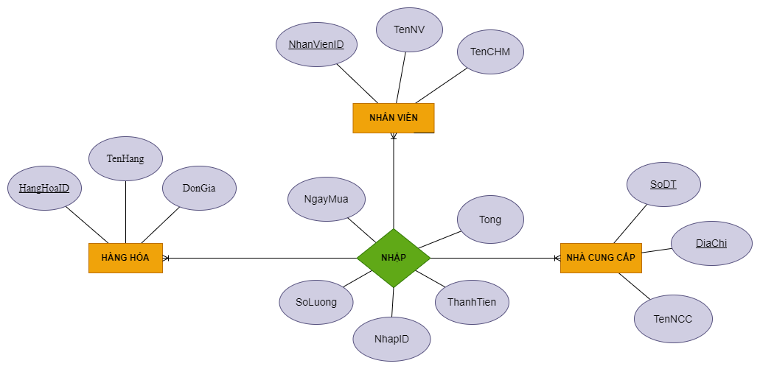

*Hình 1. 4. Mô hình ER cho PHIẾU NHẬP KHO*

## 1.3. TÍCH HỢP ER1 VÀ ER2

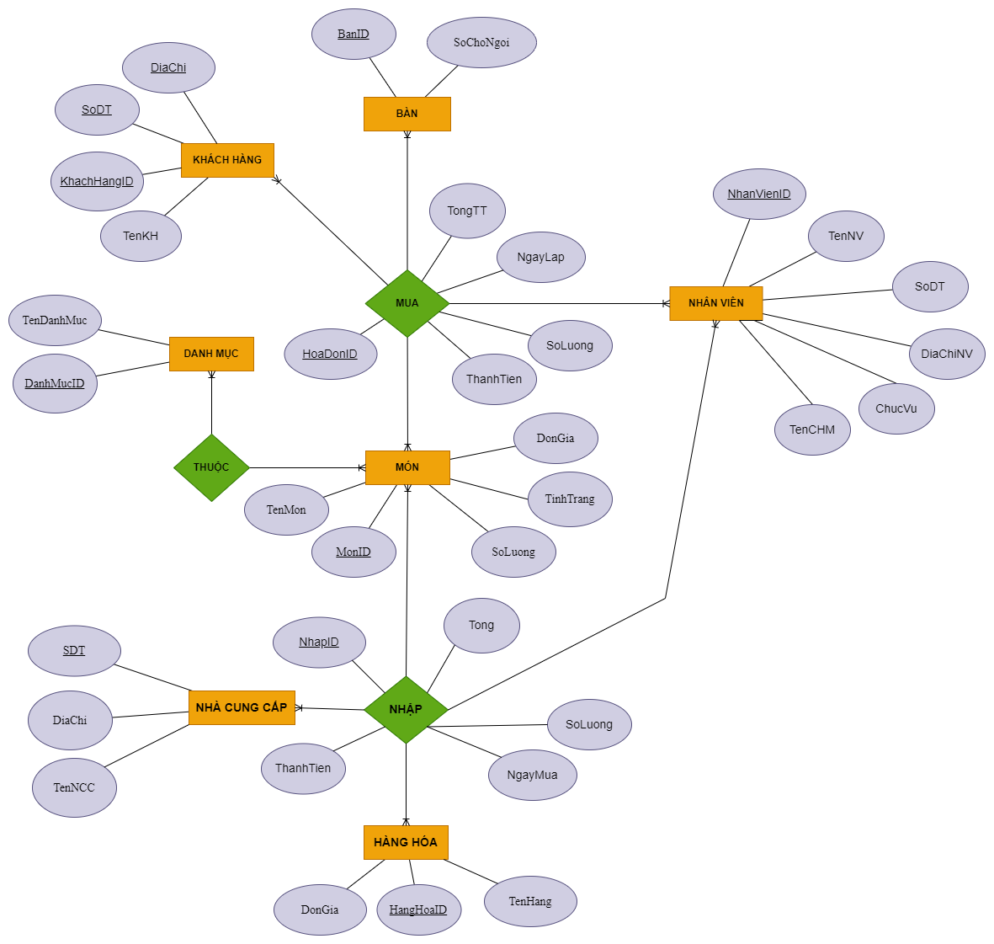

*Hình 1. 5. Mô hình tích hợp ER1 & ER2*

# 2. THIẾT KẾ CƠ SỞ DỮ LIỆU MỨC LOGIC

## B1: Chuyển thực thể, thu được:

- NHÂN VIÊN (**NhanVienID**, TenNV, SoDT, DiaChiNV, ChucVu, TenCHM)

- KHÁCH HÀNG (**KhachHangID**, TenKH, SoDT, DiaChi)

- BÀN (**BanID**, SoChoNgoi)

- DANHMUC (**DanhMucID**, TenDanhMuc)

- MÓN (MON**ID**, TenMon, DonGia, SoLuong, TinhTrang)

- NHÀ CUNG CẤP (**SoDT**, TenNCC, DiaChi)

- HÀNG HÓA (**HangHoaID**, TenHang, DonGia)

**B2: Chuyển quan hệ, thu được:**

MUA(**HoaDonID**, NgayLap, SoLuong, ThanhTien, TongTT, ***NhanVienID, KhachHangID, BanID, MonID***)

NHẬP(**NhapID**, SoLuong, ThanhTien, Tong, NgayMua, **HangHoaID, NguoiMuaID, SoDT**)

**B3: Chuẩn hóa quan hệ, thu được:**

MUA (**HoaDonID**, ***NhanVienID, KhachHangID, BanID, MonID****,* TongTT, NgayLap )

CHI TIẾT MUA (***MonID, HoaDonID****,* SoLuong, ThanhTien)

NHẬP(**NhapID**, **HangHoaID, NhanVienID,** Tong, NgayMua)

CHI TIẾT NHẬP (***HangHoaID, NhapID****,* SoLuong, ThanhTien)

**Bước 4: Vẽ sơ đồ quan hệ**

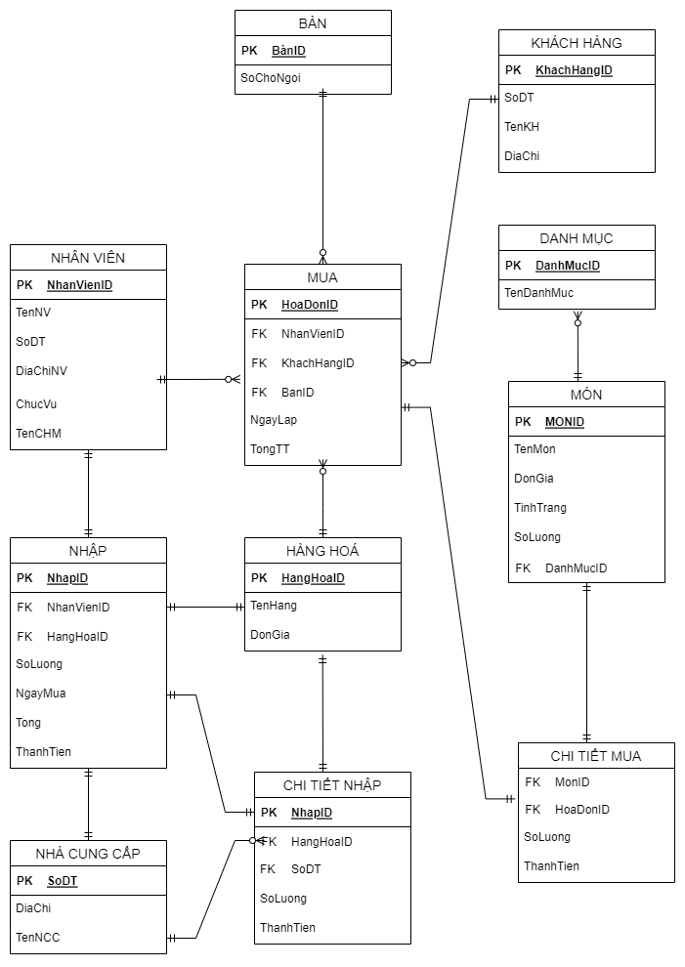

*Hình 2. 1. Sơ đồ quan hệ*

# 3. THIẾT KẾ CƠ SỞ DỮ LIỆU MỨC VẬT LÝ

*Bảng 1: MON*

|  |  |  |  |  |  |
| --- | --- | --- | --- | --- | --- |
| **MONID**  char(6) | TenMon  nvarchar(100) | DonGia  int | SoLuong  int | TinhTrang  nvarchar(20) | *DanhMucID*  char(4) |

*Bảng 2: DANHMUC*

|  |  |
| --- | --- |
| **DanhmucID**  char(4) | TenDanhMuc  nvarchar(50) |

*Bảng 3: CHITIETMUA*

|  |  |  |  |
| --- | --- | --- | --- |
| *MonID*  char(6) | *HoaDonID*  char(5) | SoLuong  int | ThanhTien  int |

*Bảng 4: BAN*

|  |  |
| --- | --- |
| **BanID**  char(2) | SoChoNgoi  int |

*Bảng 5: MUA*

|  |  |  |  |  |  |
| --- | --- | --- | --- | --- | --- |
| **HoaDonID**  char(8) | NgayLap  datetime | TongTT  int | *NhanVienID*  char(5) | *KhachHangID*  char(5) | *BanID*  char(2) |

*Bảng 6: NHANVIEN*

|  |  |  |  |  |  |
| --- | --- | --- | --- | --- | --- |
| **NhanVienID**  char(5) | TenNV  nvarchar(50) | SoDT  char(10) | DiaChiNV  nvarchar(50) | ChucVu  nvarchar(30) | Ten CHM  nvarchar(50) |

*Bảng 7: KHACHHANG*

|  |  |  |  |
| --- | --- | --- | --- |
| **KhachHangID**  **Char(5)** | TenKH  Nvarchar(50) | SoDT  Char(10) | DiaChi  Nvarchar(50) |

*Bảng 8: HANGHOA*

|  |  |  |
| --- | --- | --- |
| **HangHoaID**  Char(5) | TenHang  nvarchar(50) | DonGia  int |

*Bảng 9: NHACUNGCAP*

|  |  |  |
| --- | --- | --- |
| **SoDT**  Char(10) | TenNCC  nvarchar(50) | DiaChi  nvarchar(50) |

*Bảng 10: NHAP*

|  |  |  |  |  |
| --- | --- | --- | --- | --- |
| **NhapID**  char(5) | HangHoaID  char(5) | NhanVienID  char(5) | Tong  int | NgayMua  datetime |

*Bảng 11: CHITIETNHAP*

|  |  |  |  |
| --- | --- | --- | --- |
| **HangHoaID**  char(5) | ***NhapID***  char(5) | SoLuong  int | ThanhTien  int |

# 4. XÂY DỰNG CƠ SỞ DỮ LIỆU

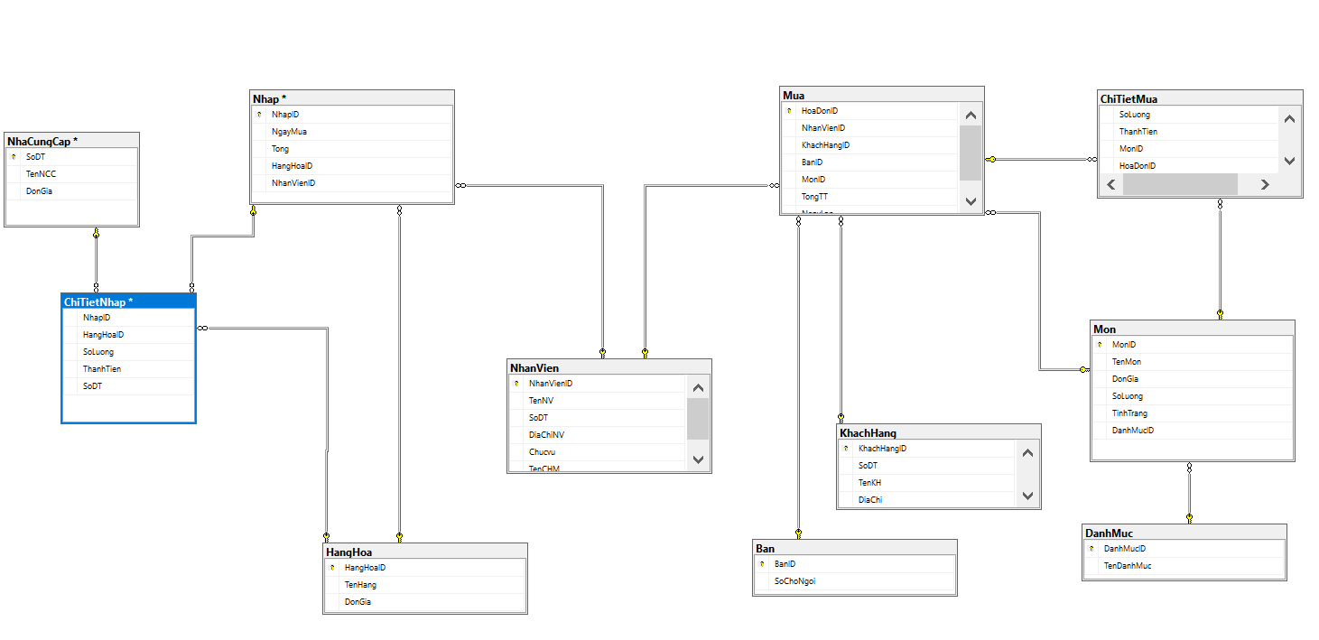

*Hình 4. 1. Sơ đồ*

# 5. XÁC ĐỊNH VÀ TẠO INDEX CHO THUỘC TÍNH CẦN THIẾT

* Khi thực hiện truy vấn đến cơ sở dữ liệu. Database Engine sẽ thực hiện việc quét qua toàn bộ tất cả các bản ghi trong bảng đến tìm những bản ghi phù hợp với điều kiện. Những bảng có ít dữ liệu và dữ liệu không phức tạp thì ổn. Tuy nhiên nếu dữ liệu lớn và phức tạp thì việc quét này sẽ rất chậm và tốn rất nhiều tài nguyên của hệ thống.
* Và khi đánh chỉ mục cho bảng, Database Engine sẽ tìm đến chỗ lưu chỉ mục để có thể so sánh và lấy ra vị trí chính xác của hàng dữ liệu phù hợp với điều kiện truy vấn. Qua đó việc đánh INDEX sẽ giúp việc truy vấn dữ liệu trở lên nhanh hơn và tốn ít tài nguyên hơn so với việc quét toàn bộ bản ghi trong bảng.
* Nhóm đã quyết định tạo chỉ mục cho ba bảng: HANG, MUA_CHITIET, XUAT_CHITIET với các thuộc tính lần lượt là: TenH, MaPX, MaDDH

--tạo chỉ mục non - clustered

create nonclustered index ix_XCT on XUAT_CHITIET(MaPX)

select * from XUAT_CHITIET where MaPX='PX001'

create nonclustered index ix_MCT on MUA_CHITIET(MaDDH)

select * from MUA_CHITIET where MaDDH='DDH001'

-- tạo chỉ mục non-clustered

create nonclustered index ix_Hang on HANG (TenH)

**\* Giải thích:**

- Khi thực hiện truy vấn đến cơ sở dữ liệu. Database Engine sẽ thực hiện việc quét qua toàn bộ tất cả các bản ghi trong bảng đến tìm những bản ghi phù hợp với điều kiện. Những bảng có ít dữ liệu và dữ liệu không phức tạp thì ổn. Tuy nhiên nếu dữ liệu lớn và phức tạp thì việc quét này sẽ rất chậm và tốn rất nhiều tài nguyên của hệ thống.

- Và khi đánh chỉ mục cho bảng, Database Engine sẽ tìm đến chỗ lưu chỉ mục để có thể so sánh và lấy ra vị trí chính xác của hàng dữ liệu phù hợp với điều kiện truy vấn. Qua đó việc đánh INDEX sẽ giúp việc truy vấn dữ liệu trở lên nhanh hơn và tốn ít tài nguyên hơn so với việc quét toàn bộ bản ghi trong bảng.

- Nhóm đã quyết định tạo chỉ mục cho ba bảng: HangHoa, ChiTietMua, ChiTietNhap với các thuộc tính lần lượt là: HangHoaID, HoaDonID, NhapID

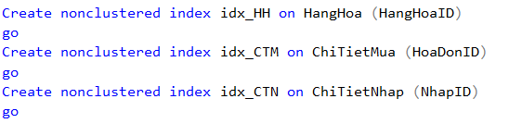

**\* Giải thích:**

- Bảng Hàng đã có clustered index nên nhóm tạo 1 non-clustered index bởi có các thuộc tính hầu hết là not null và để mà cải thiện tốc độ truy xuất dữ liệu từ bảng.

- Tạo chỉ mục cho bảng ChiTietNhap để khi tìm kiếm NhapID sẽ biết được hàng hóa đó nhập với số lượng bao nhiêu để kiểm soát hàng hóa trong kho còn lại những gì.

- Và tương tự với bảng ChiTietMua , tạo chỉ mục với mục đích tra cứu một cách nhanh chóng món đó được mua với số lượng bao nhiêu.

# 6. XÂY DỰNG CƠ CHẾ BẢO MẬT CHO CƠ SỞ DỮ LIỆU VỪA TẠO

Bảo mật cơ sở dữ liệu sql server là giải pháp cho phép các quản trị viên cơ sở dữ liệu thiết lập quyền hạn cho người dùng hoặc nhóm người dùng khai thác cơ sở dữ liệu. Người dùng hoặc nhóm người dùng sau khi được cấp quyền, có thể đăng nhập vào hệ thống và thực hiện các quyền hạn mà mình được cấp.

Nhóm 3 quyết định xây dựng cơ chế bảo mật cho CSDL QuanLyQuanBia  bằng giao diện:

* ***Bước 1:* *Tạo tài khoản sql server (login)***
* *n)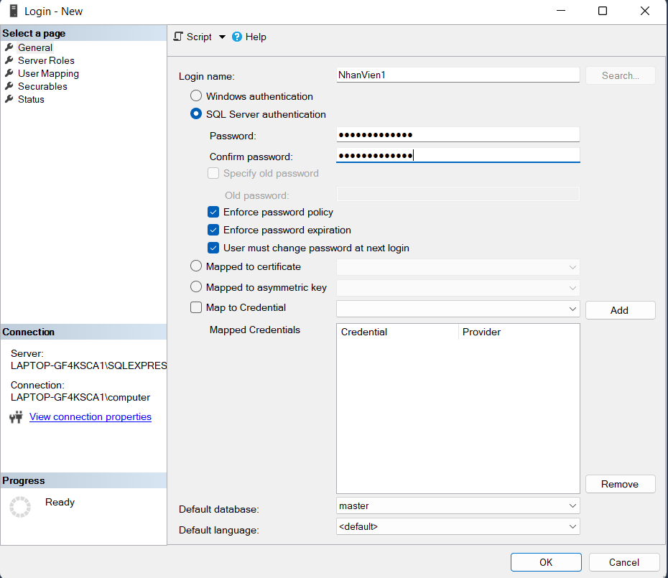*

*Hình : Tạo tài khoản SQL Server cho Nhân viên 1*

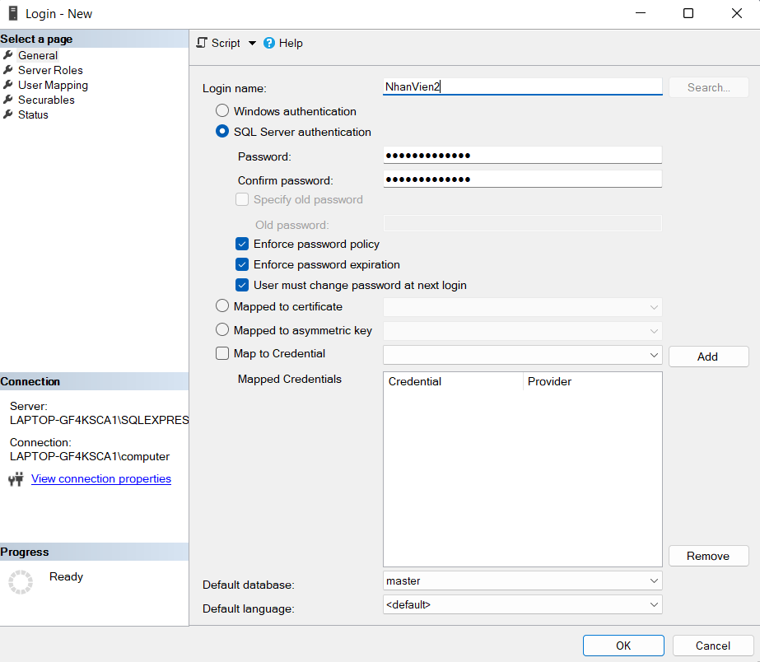

*Hình : Tạo tài khoản SQL Server cho Nhân viên 2*

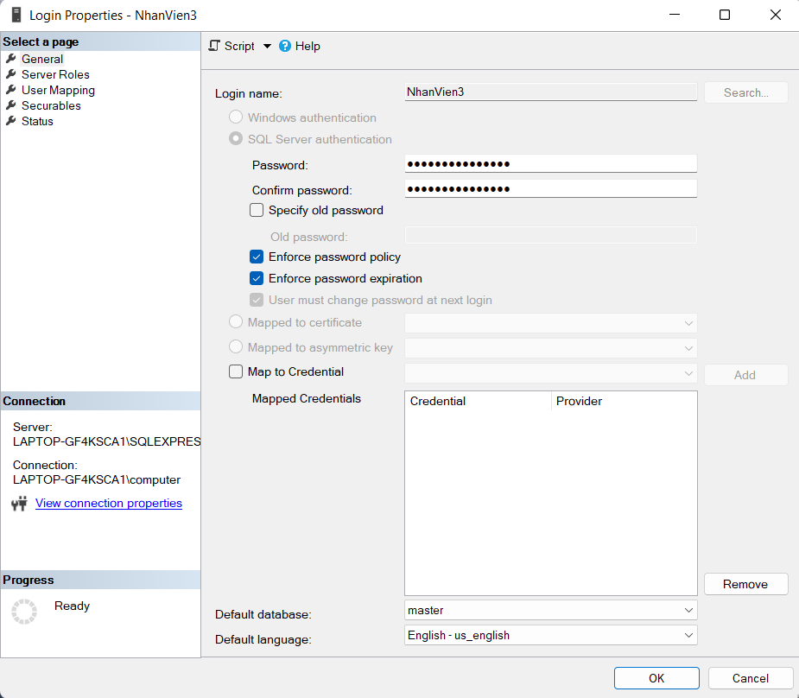

*Hình : Tạo tài khoản SQL Server cho Nhân viên 3*

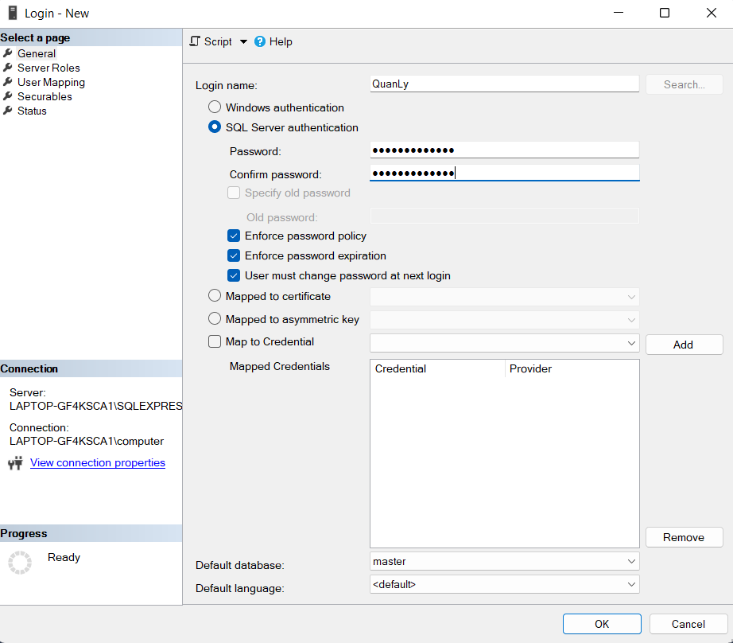

*Hình : Tạo tài khoản SQL Server cho Quản lý*

* ***Bước 2: Tạo người sử dụng (user)***

Tạo người sử dụng với username phải trùng với login name đã tạo ở Bước 1.  Giao diện tạo user cho Nhân viên 2, Nhân viên 3 và Quản lý sẽ có giao diện như Nhân viên

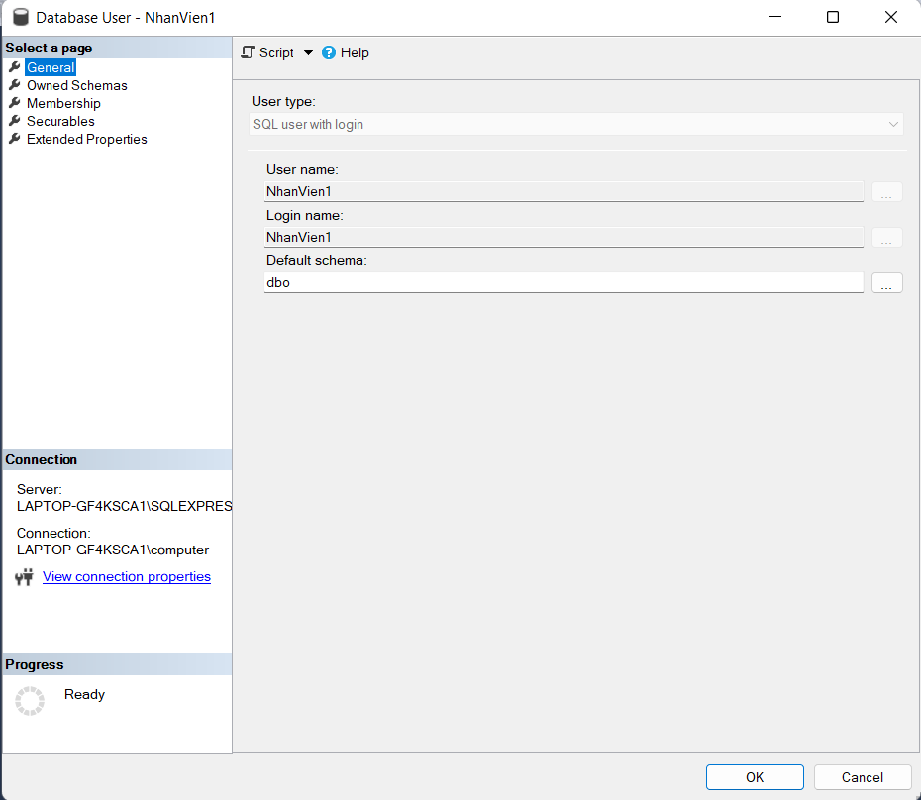

*Hình : Tạo User cho Nhân viên 1*

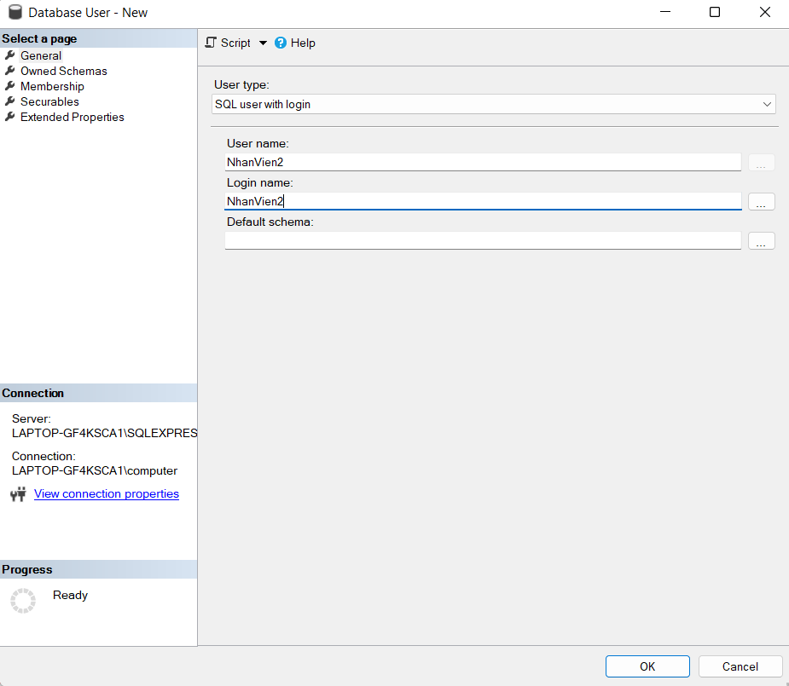

*Hình : Tạo User cho Nhân viên 2*

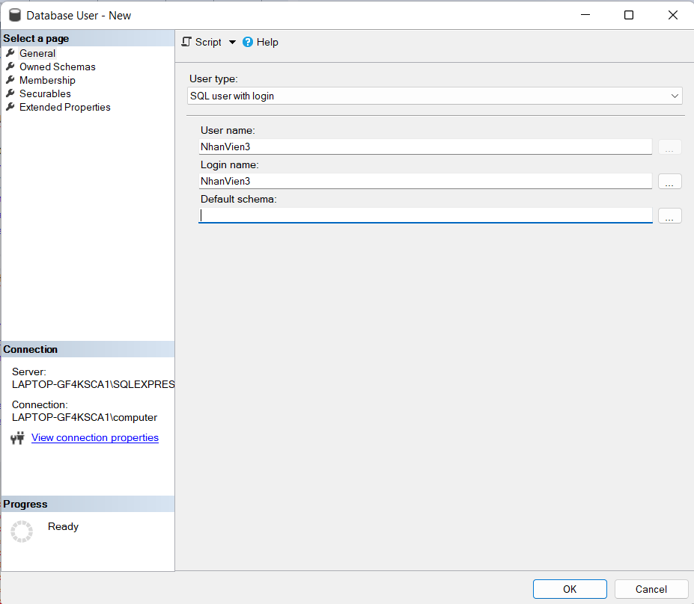

*Hình : Tạo User cho Nhân viên 3*

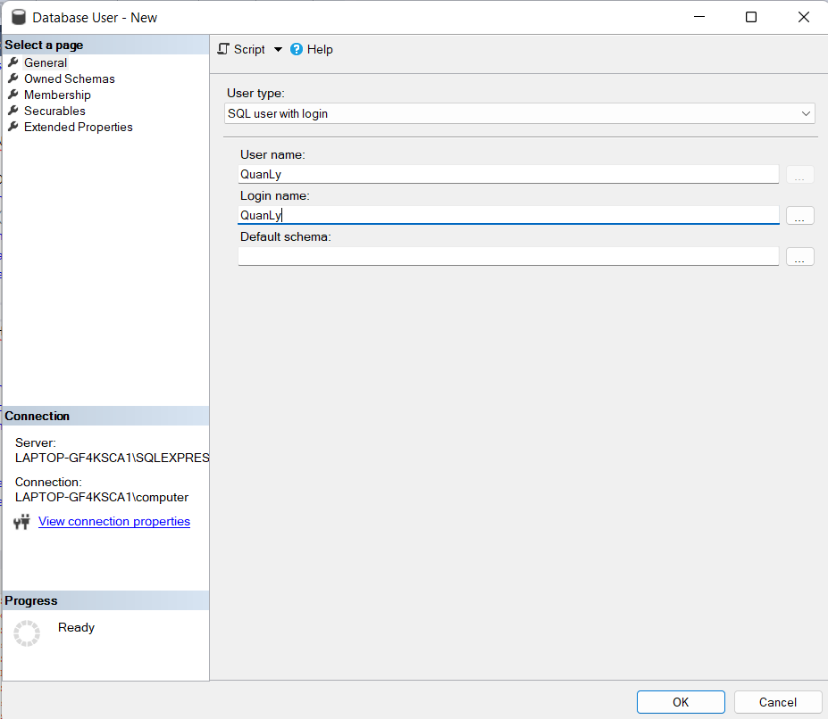

*Hình : Tạo User cho Quản lý*

* ***Bước 3: Phân quyền cho người dùng***

Vì NhanVien1, NhanVien2, NhanVien3 có chức vụ là nhân viên nên chỉ có quyền xem bảng phân công ca làm việc

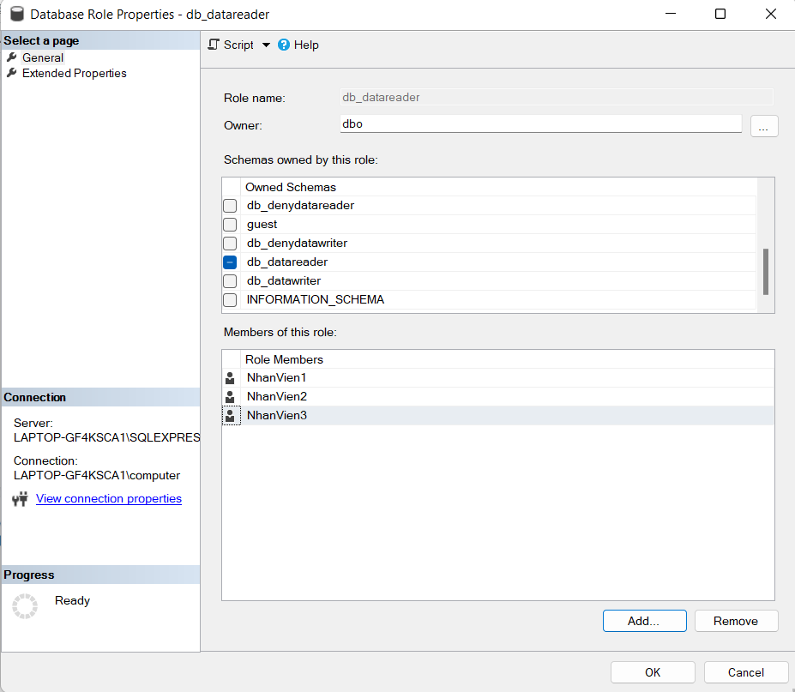

*Hình : Phân quyền xem cho Nhân viên*

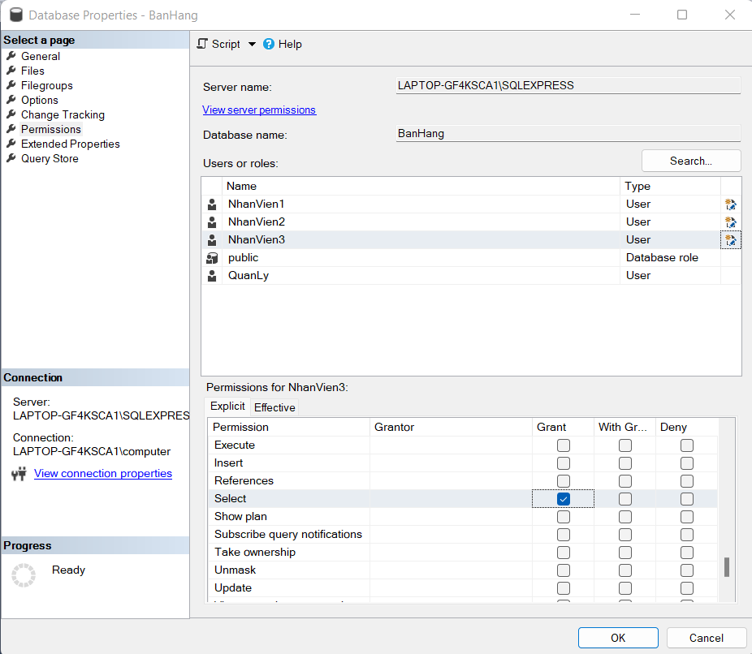

*Hình : Phân quyền xem cho Nhân viên*

Quản lý có đầy đủ tất cả các quyền trong Database QuanLyQuanBia:

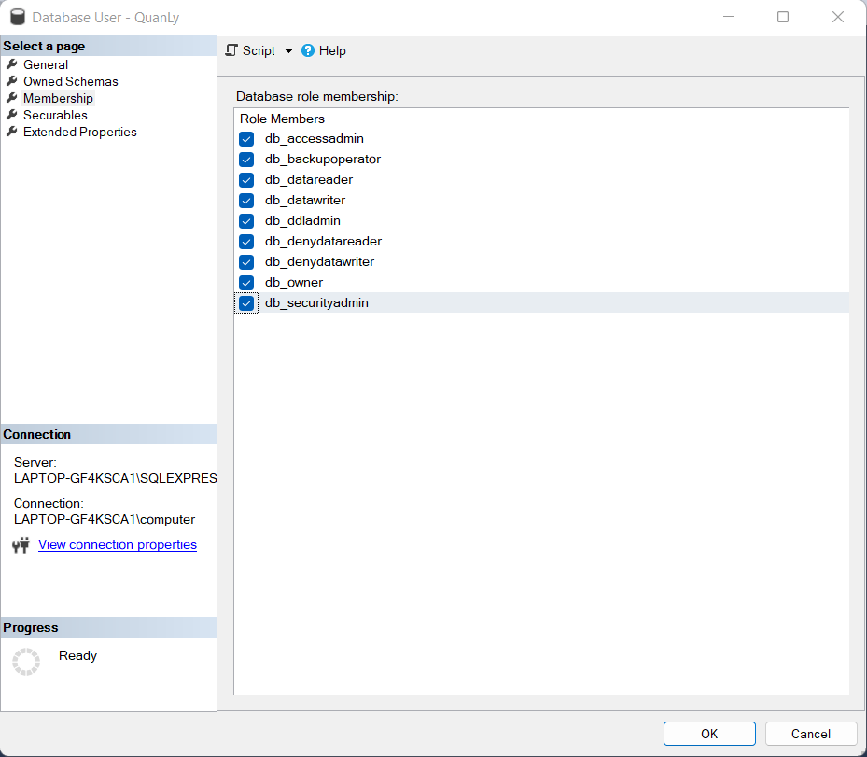

*Hình : Phân quyền cho Quản lý*

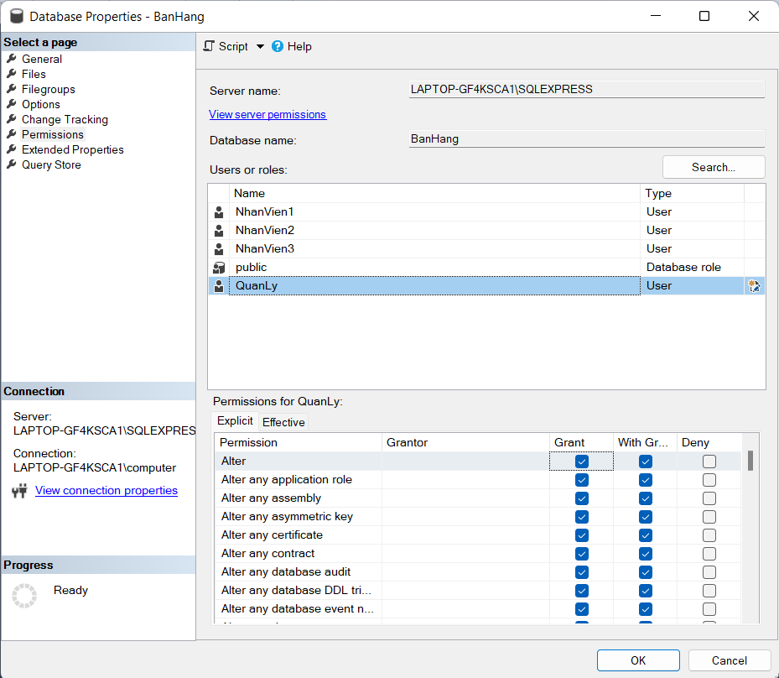

*Hình : Phân quyền cho Quản Lý 2*

# 7. XÂY DỰNG CƠ CHẾ BACKUP CHO CƠ SỞ DỮ LIỆU VỪA TẠO

**-**  Trong quá trình sử dụng, có lúc sẽ gặp phải những sự cố không thể lường trước. Có khi chỉ đơn giản là xóa nhầm, hay format nhầm làm mất dữ liệu. Hay một thiên tai bất ngờ như bão, lũ lụt,… không kịp ứng phó làm hệ thống bị hư hỏng một thời gian,hệ thống bị tấn công xâm nhập, bị nhiễm mã độc mã hóa toàn bộ dữ liệu…

- Tất cả những rủi ro đó, ta không thể ngăn chặn nó xảy ra, vì thế backup dữ liệu là điều vô cùng quan trọng và cần thiết mà người quản trị cơ sở dữ liệu cần phải thực hiện.

- Nhóm chúng em lựa chọn Full backup vì loại backup này sẽ backup dữ liệu đầy đủ nhất, tuy tốn nhiều thời gian để thực hiện nếu database lớn nhưng khi cần phục hồi sẽ phục hồi toàn bộ dữ liệu của ngày backup full ,đặc biệt có tính an toàn cao cho dữ liệu và cơ chế tối ưu mà nhóm đề xuất cho cơ sở dữ liệu của mình là full backup hàng tháng.

* THỰC HIỆN BẰNG GIAO DIỆN

· **Bước 1: Chọn CSDL cần back up**

**Click chuột phải vào CSDL: BanHang > Tasks > Back up**

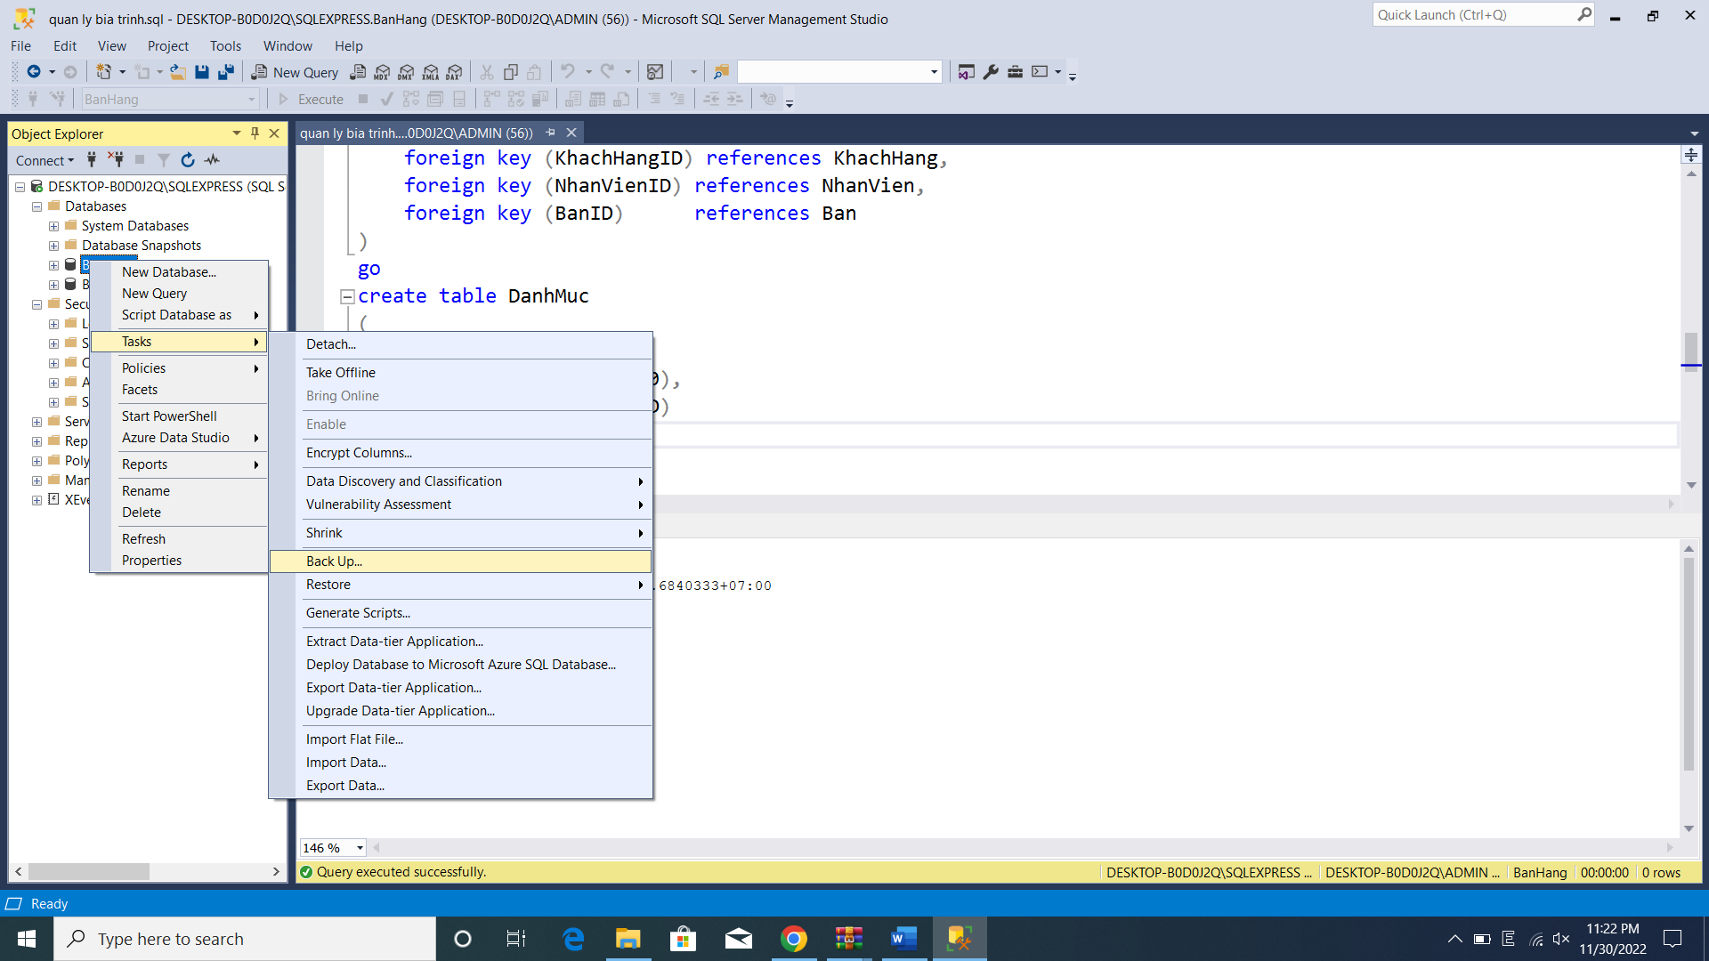

**· Bước 2: Xuất hiện màn hình Back Up Database**

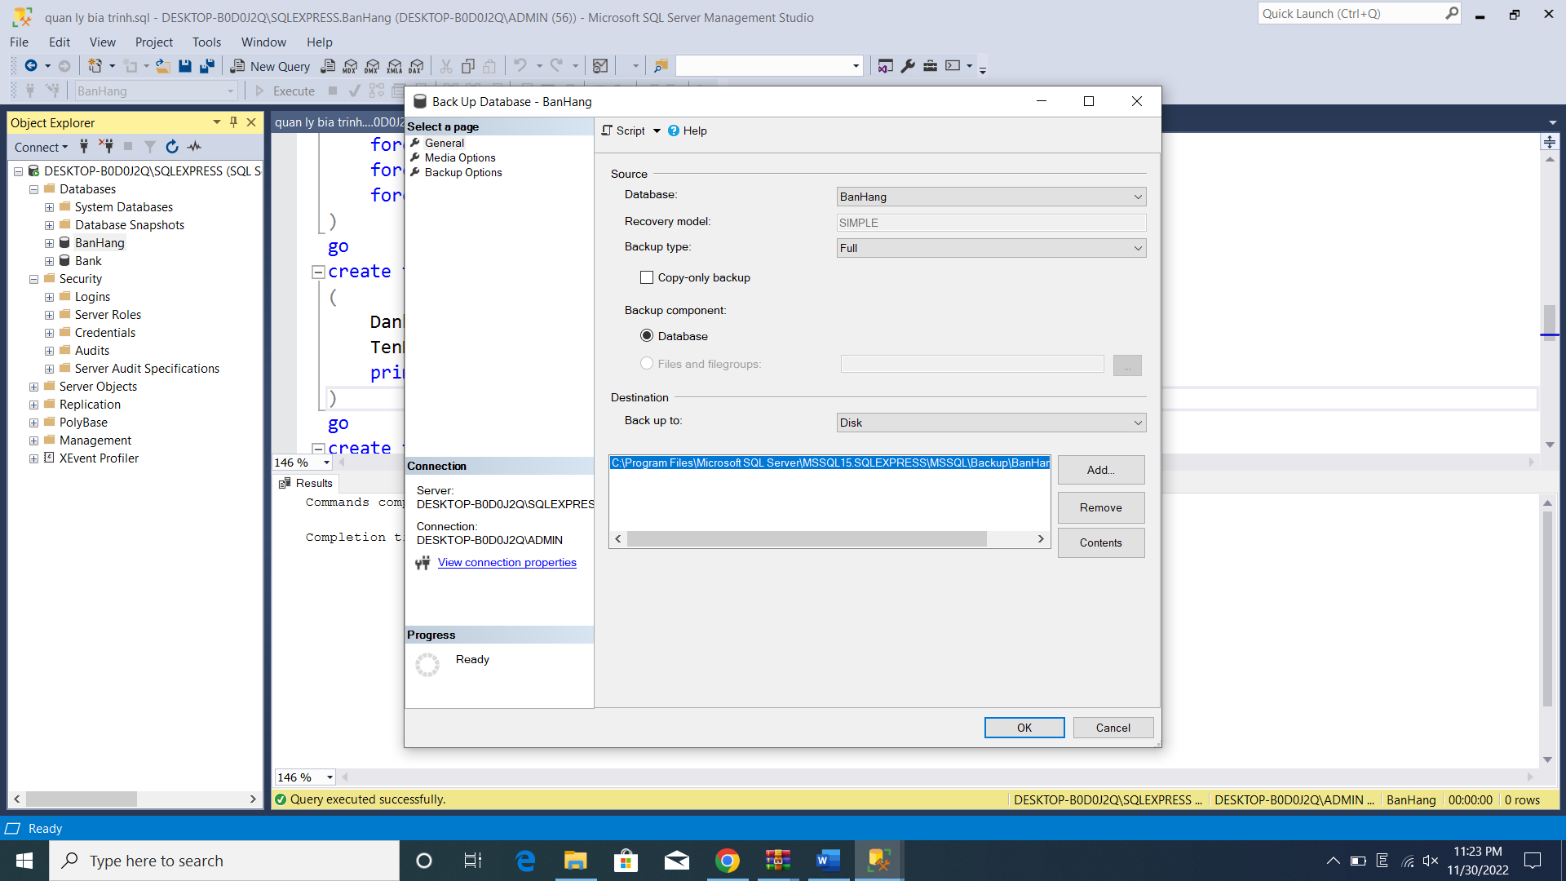

**· Bước 3: Lựa chọn hình thức sao lưu cho cơ sở dữ liệu**

**Backup type: Full**

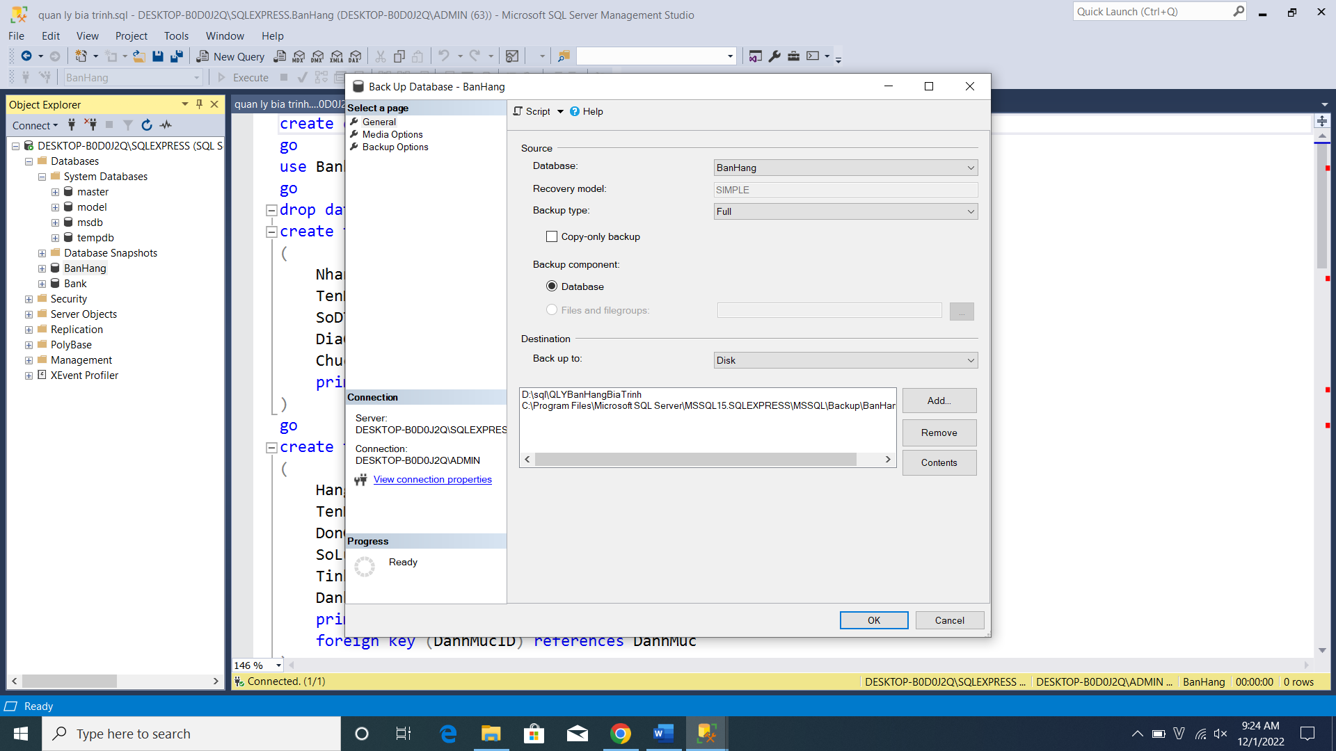

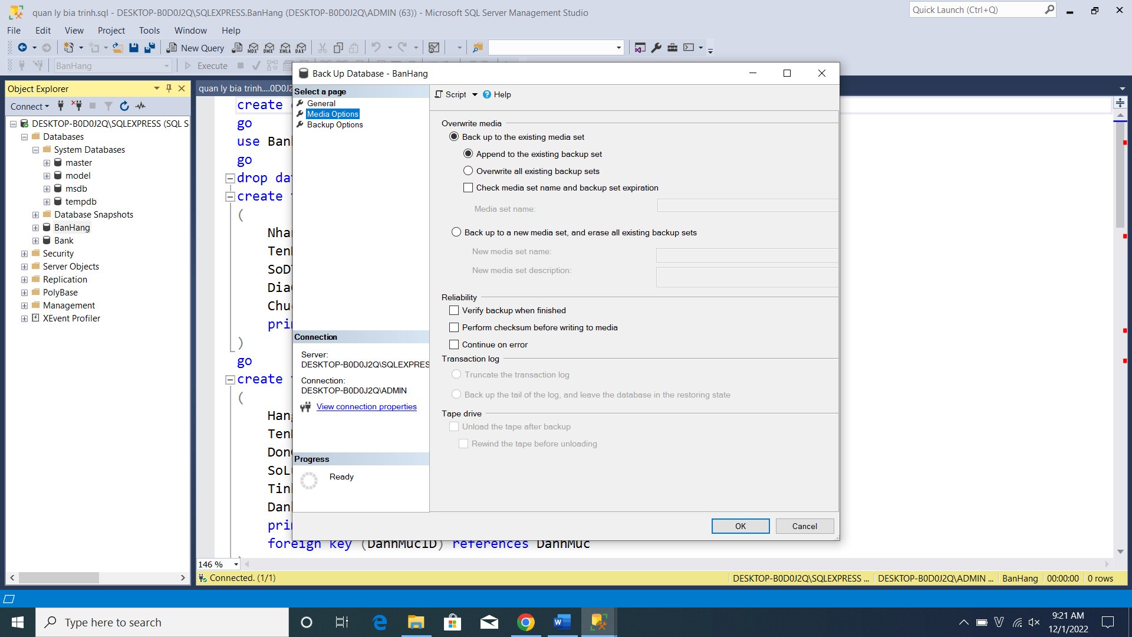

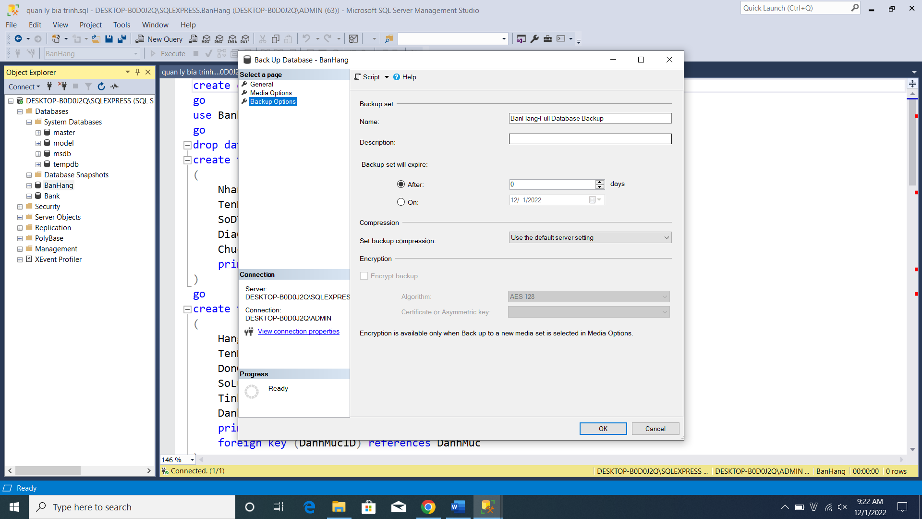

**· Bước 4: Chọn đường dẫn và tên file**

**- Click vào Add: Xuất hiện bảng Select Backup Destination**

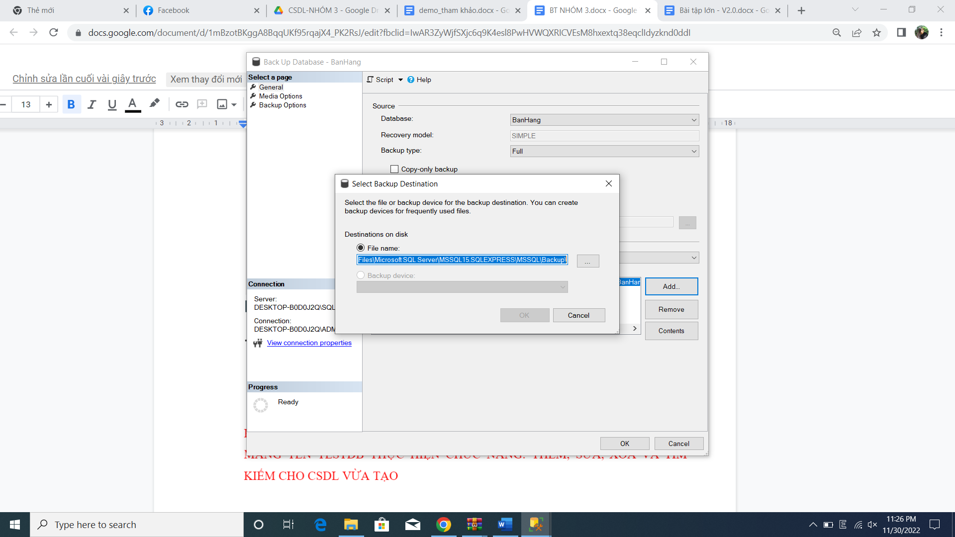**- Chọn đường dẫn link và đặt tên file (thao tác như trong ảnh)**

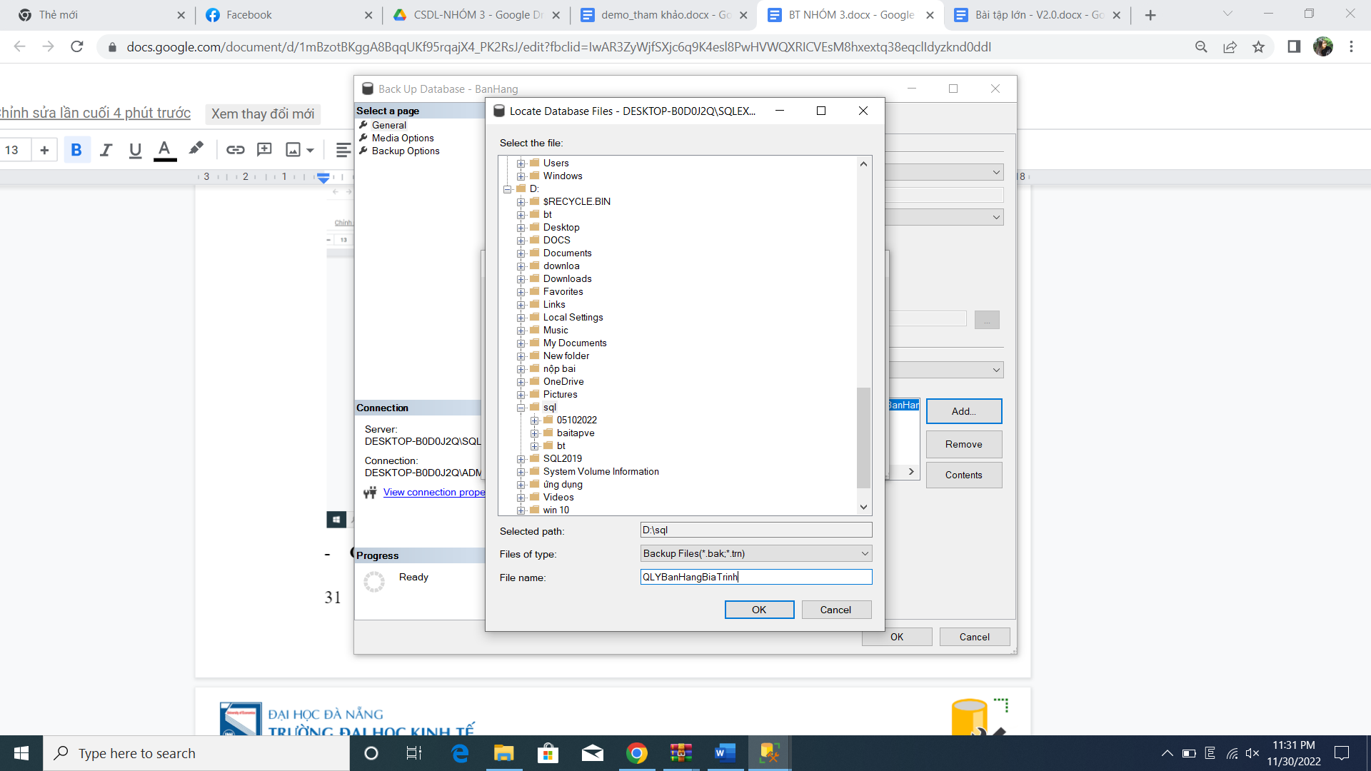

**· Bước 5: Chọn “OK” để tạo bản sao lưu**

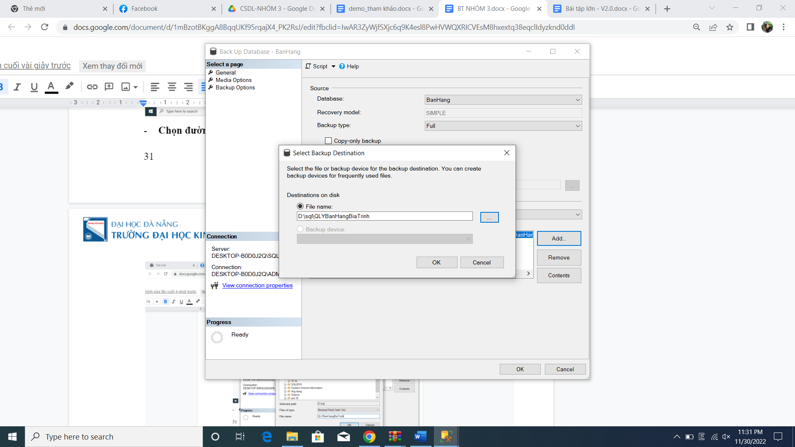

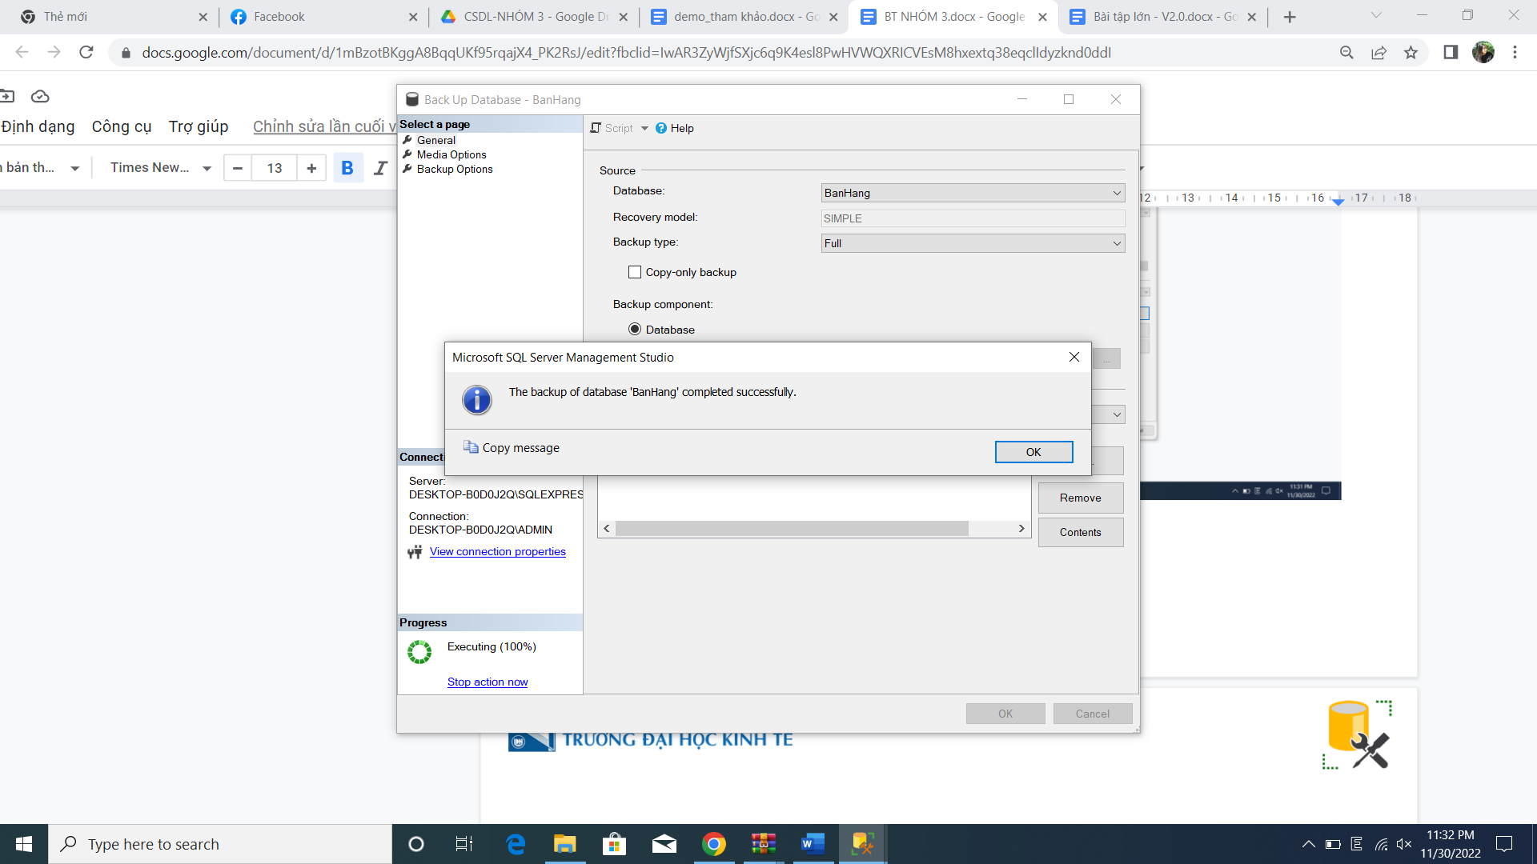

# 8. XÂY DỰNG ỨNG DỤNG TESTDB

# 9. Giả sử lượng dữ liệu rất lớn, không đủ lưu trữ trong một ổ đĩa. Nhóm dự án hãy đưa ra phương án giải quyết TỐT NHẤT cho vấn đề đã đặt ra và thực hiện trên CSDL đã xây dựng.

**- Nhóm quyết định export dữ liệu lớn từ SQL ra excel bằng cách sử dụng tool export :**

**· Bước 1: Chuột phải vào database muốn export, nhấn tasks -> Export Data**

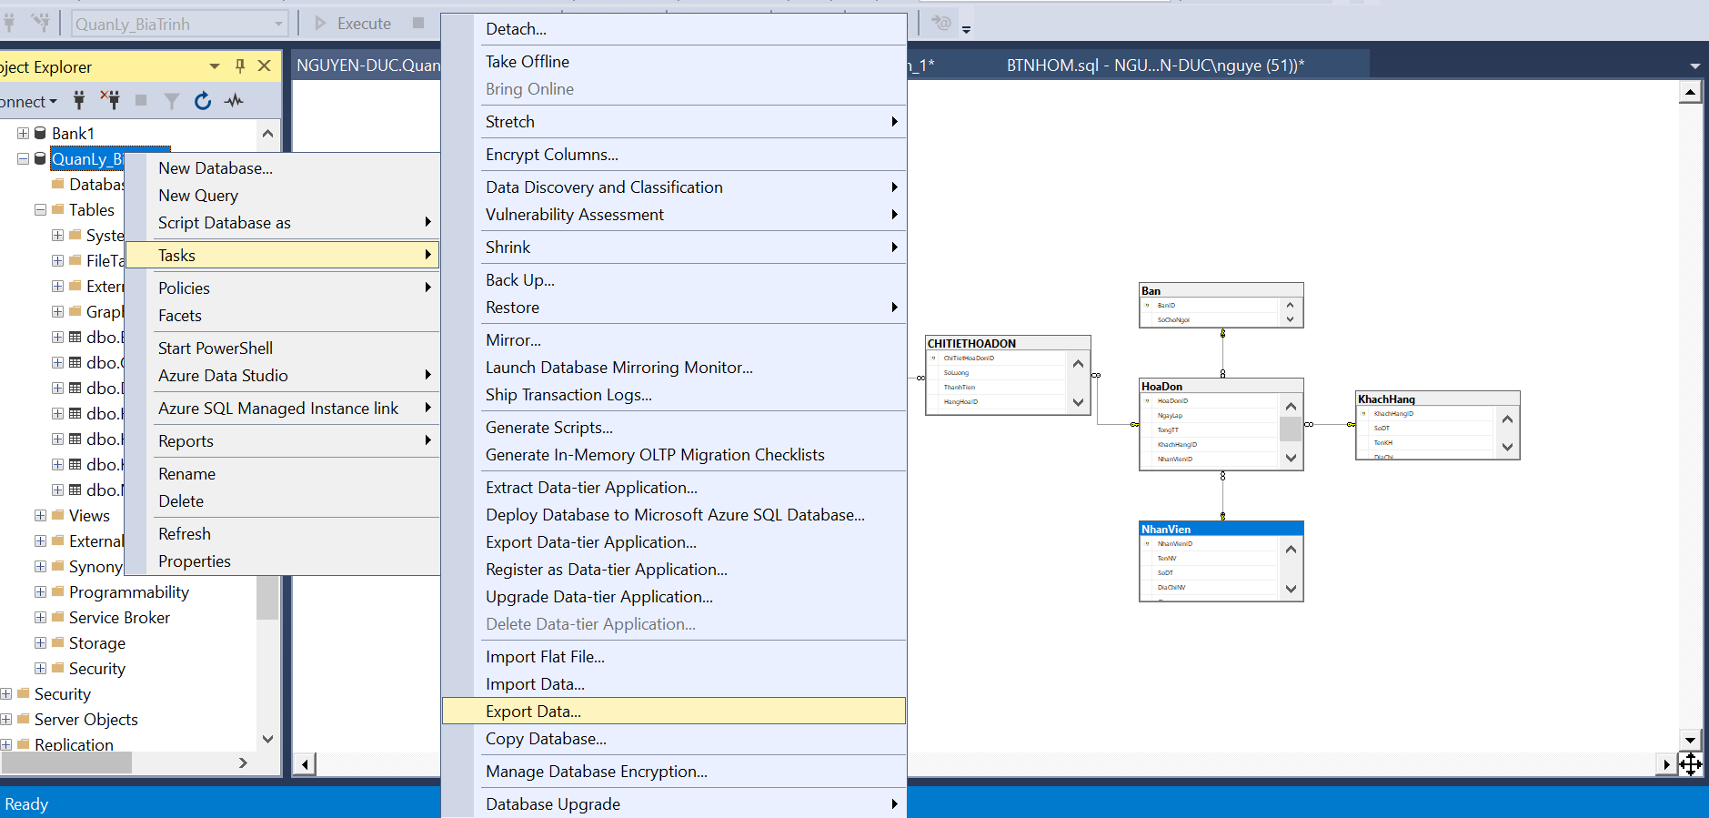

**· Bước 2: Chọn Data Source: SQL server Native Client 11.0 -> Next**

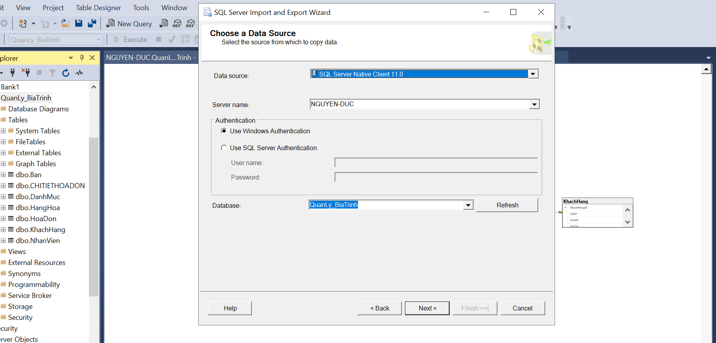

**· Bước 3: Chọn Destination : Microsoft Excel và Browse đến thư mục để chứa file Excel tạo ban đầu**

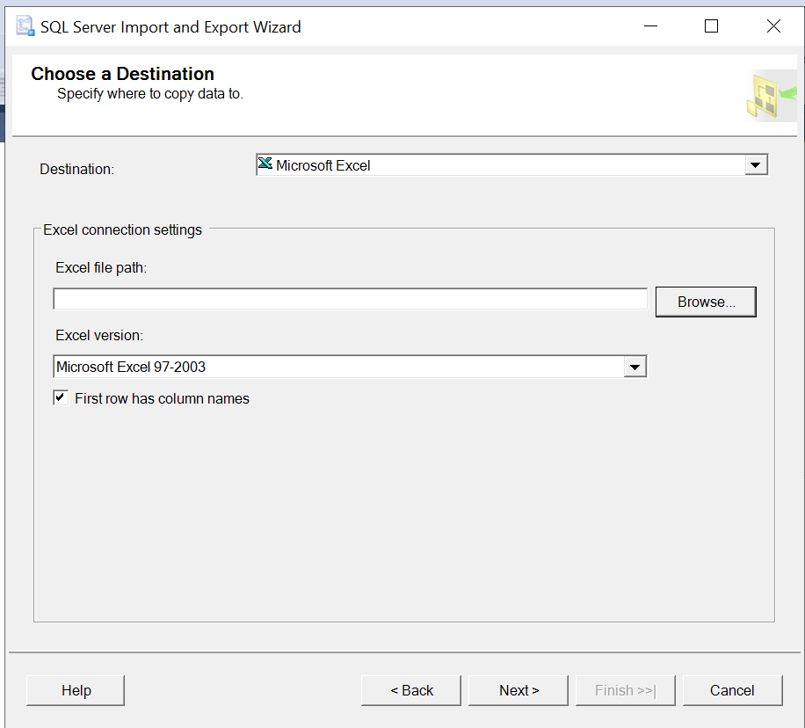

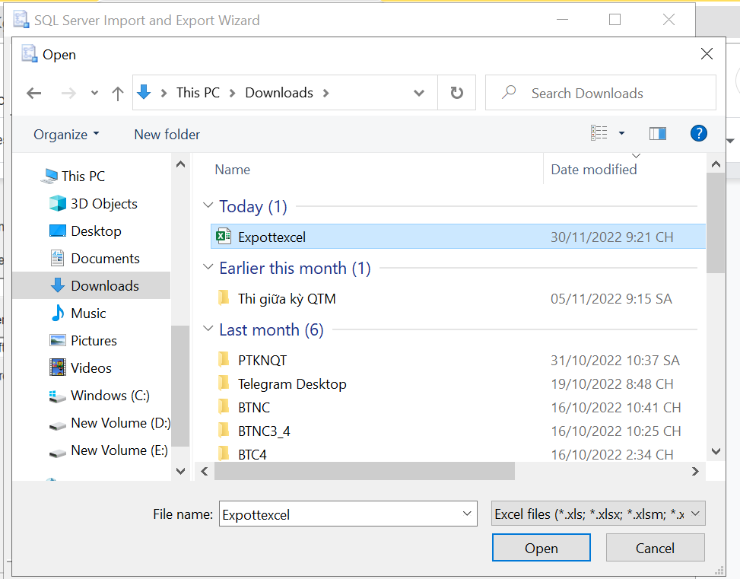

**· Bước 4: Chọn bảng muốn export và chọn Sheet1 -> Next**

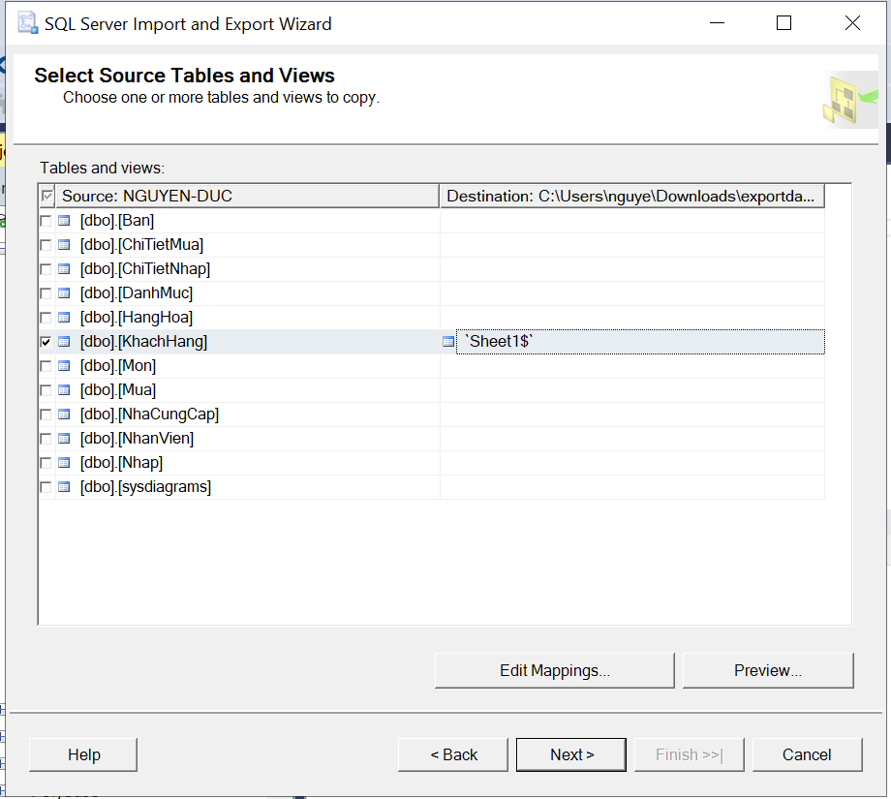

**· Bước 5: Nhấn Finish để quá trình export được diễn ra**

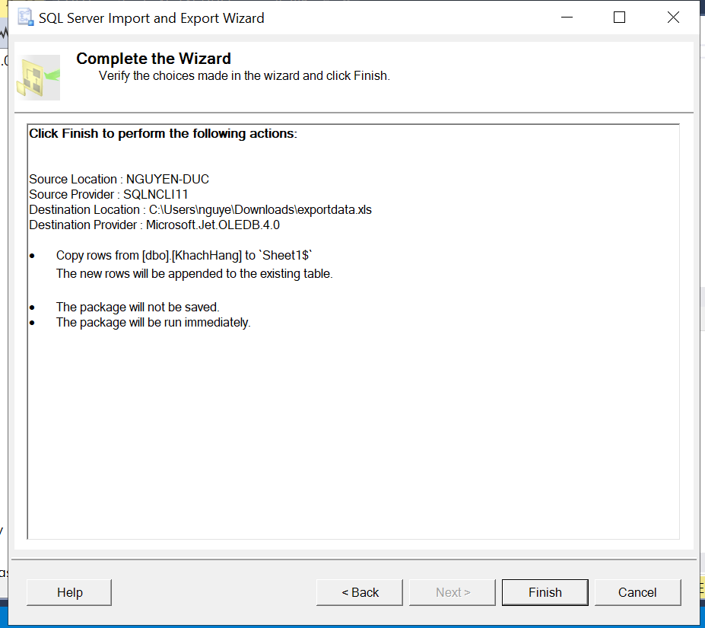

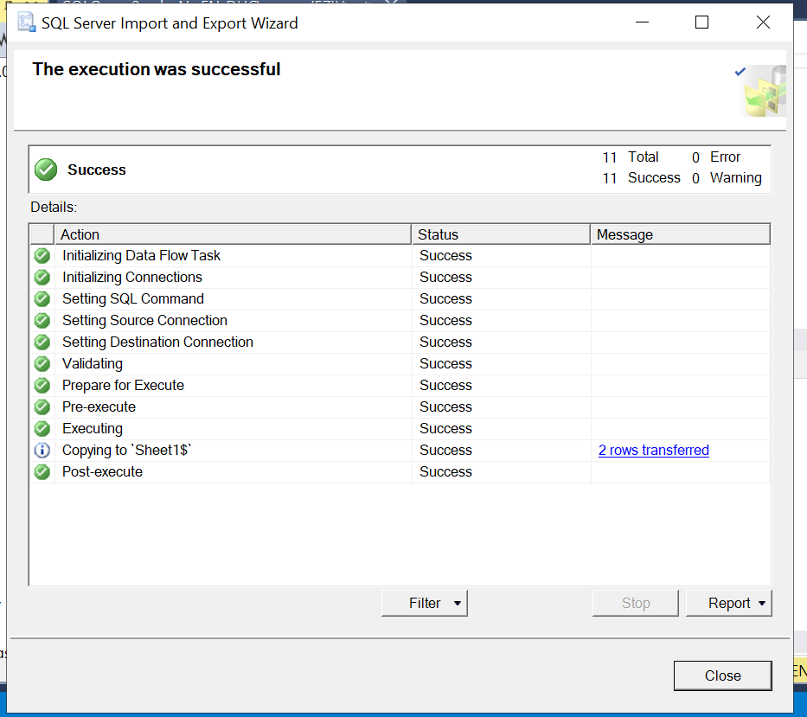

**-> Kết quả khi qua file excel vừa tạo, đã có dữ liệu từ bảng Hàng của Database QuanLy_BiaTrinh**

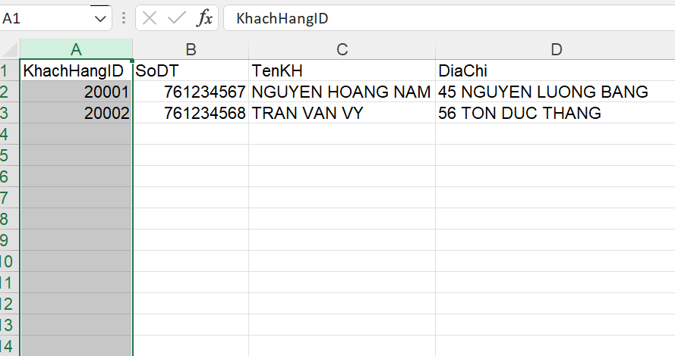

# 10. Để đề phòng phương án hệ thống TESTDB bị tấn công bằng SQL Injection. Nhóm dự án hãy đưa ra phương án tốt nhất và thực thi phương án đó.